Redactor

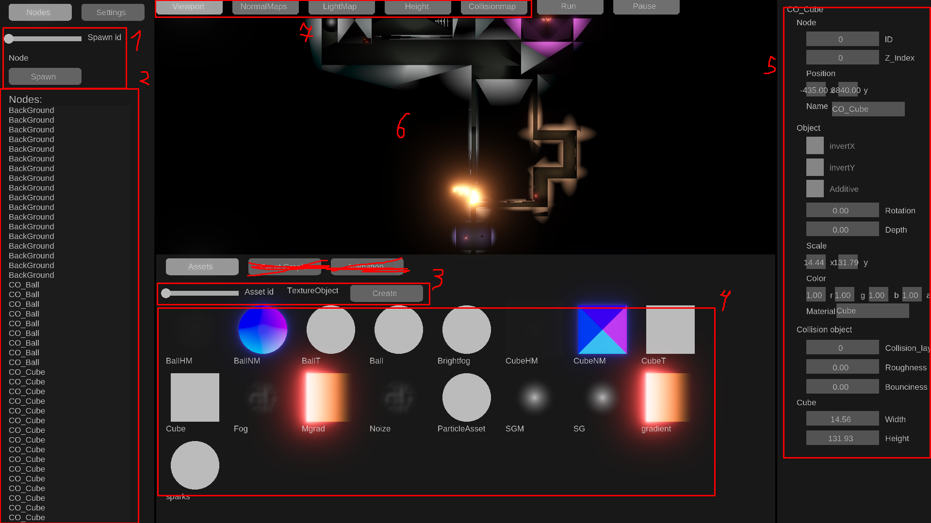

Схема редактора

1. Ползунок выбора объекта для спавна, его название. Кнопка для спавна. Объект заспавнится по центру экрана
2. Перечень всех нод (объектов) всцене. Можно нажимать для выделения.
3. Ползунок выбора Ассета для создания, его название, кнопка для создания.
4. Все ассеты, нажимать для выбора
5. Выделенный объект или ассет
6. Окно Сцены
7. Кнопки для перехода между вьюпортами. Viewport – нормальный режим, NormalMaps – режим просмотра нормалмапов, Light map – чисто освещение (AmbientLight на 0 = тотже эффект) CollisionMap – поидее карта колизий, сейчас это просто другой вид сцены (Все объекты – полупрозрачные квадраты/круги).

Средняя кнопка в любом окне двигает экраном/ скролит.

Колёсико мышки – отдалить приблизить камеру/скролить по менюшкам

ЛКМ в сцене – выделить объект. (мышка должна быть статична)

CTRL + ЛКМ – двигать объект под мышкой (объект не выделяется (можно исправить если будет удобней))

ALT + ЛКМ – изменяет размер выделенного объекта (не под мышкой, а выделенный (справа))

CTRL+D – копировать выделенный объект

DEL – удалить выделенный объект/ассет

Из кнопок запуска сцены юзать желательно только Run а после Stop. После Stop возможен вылет при повторном запуске + все звуки не будут остановлены. Pause/Continue работает нормально. Stop with save скорее всего и вовсе удалю ибо смасла нет, просто нюкает весь сейв сцены посути изза кучи игровых объектов.

Настройки:

Первые 3 строчки - Позиция, размер камеры, фпс

VSync - включить/выключить вертикальную синхронизацию (помогает тестить макс фпс)

Savefile – поле ниже – строка файла. Кнопки Save и Load Загрузить/сохранить сцену “Save file”

Grid – выравнивание при перемещении объектов. GridStep – шаг выравнивания/сетки

Filter – какой тип объектов выбирать/изменять. Остальные будут проигнорированы. (ползунок выбора типа объектов – Object type)

Editor color, Scene background color – цвета всего редактора и цвет бэкграунда в окне сцены.

Ambient/Directional light – ползунки освещения. Ambient – Просто прямое освещение сцены, Directional – все Light source

Simulation speed – скорость симуляции, влияет на штуки типо частиц в редакторе, и на всю игру при её запуске.

